

**Vendredi**

**Mercredi**

**Menu année scolaire**

**2021-2022**

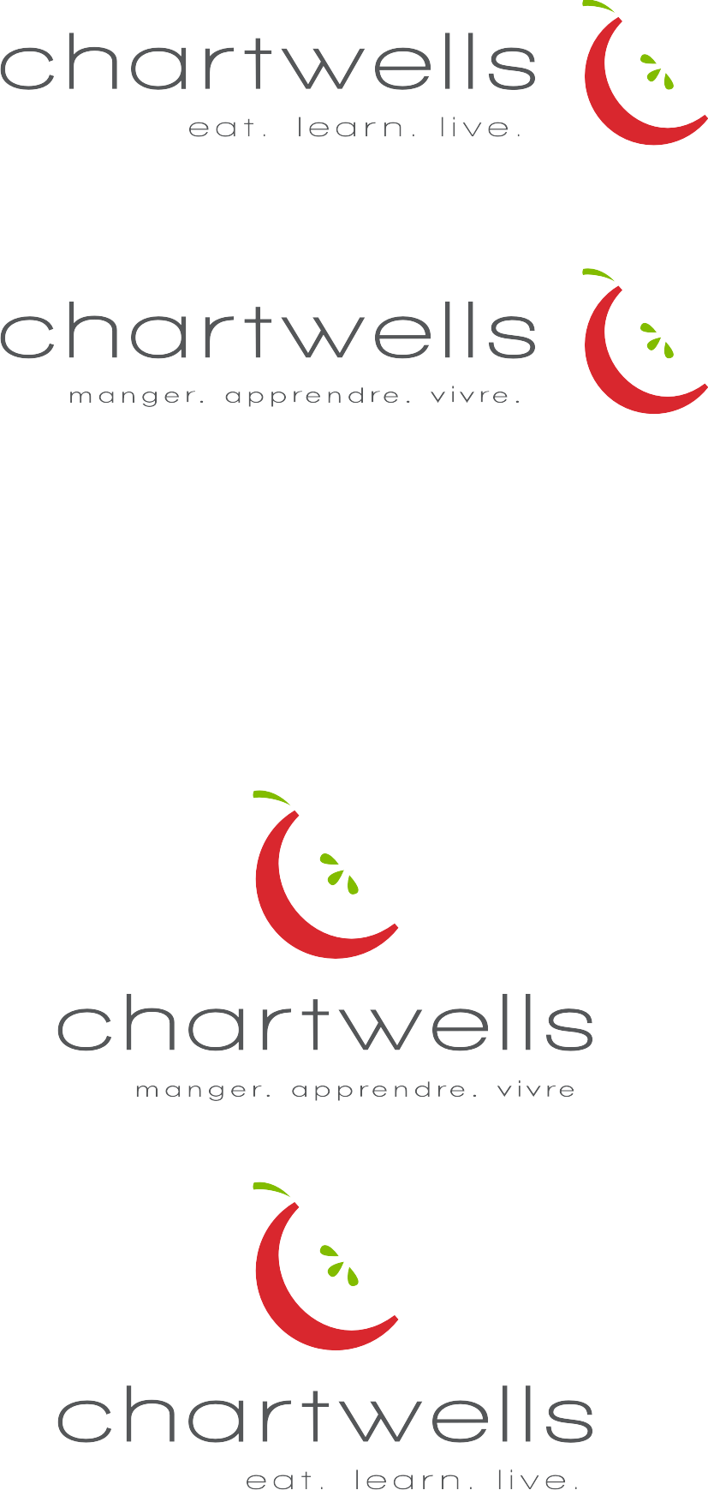­

**Menu du jour :**

**Incluant :**

- la soupe

- le plat principal

- lait ou

- jus pur à 100 % ou

- bouteille d’eau 500 ml

- le dessert du jour

**6.50$**

Un bon mode de paiement, la carte caf du service alimentaire!

Vous décidez du montant et choisissez l’un des modes de paiement suivant :

Par chèque au nom du Groupe Compass (Québec) ltée

**Sur notre site Internet www.mazonecaf.com**

**(Visa et Mastercard)**

**Semaine 4**

13 sept. 14 févr.

11 oct. 14 mars

08 nov. 11 avril

06 déc. 09 mai

17 janv. 06 juin

*Plats inscrits au programme Aliments du Québec au menu.  
 Contient 50 % et plus d’ingrédients d’origine québécoise certifiée.

**Les menus sont assujettis à des modifications selon la disponibilité des produits et de la saison.**

|  |  |  |  |  |
| --- | --- | --- | --- | --- |
| Soupe poulet et légumes*  **Pita à l’italienne**  **Frittata cheddar fort**  **et légumes\***  Riz pilaf  Salade verte et chou rouge  Fleurons de brocoli | Soupe aux pois  **Macaroni au fromage**  ***(Mac and cheese)***  **Filet de poisson croustillant**  Pommes de terre  en quartiers*  Salade César  Haricots verts | Crème de légumes  **Sauté de poulet et brocoli**  Nouilles aux oeufs  **Saucisses et pommes de terre en plaque**  Salade du chef  Carottes persillées | Soupe cultivateur  **Gratin tex-mex végé**  **Dinde au lait de coco\***  Vermicelles  Salade jardinière  Légumes Montego | Crème de brocoli  **Poulet général Tao**  **Cari aux lentilles**  **et courge**  Riz basmati  Salade d’épinards  Macédoine de légumes |
| Crème de champignons  **Poulet au beurre**  Riz vapeur  **Quésadillas mexicaines**  Fleurons de brocoli  Salade du marché | Soupe à l’oignon*  **Spaghetti,**  **sauce à la viande**  **Étagé végétarien aux patates douces**  Salade César  Mélange de légumes bistro | Soupe minestrone  **Poulet teriyaki**  **Quiche florentine au féta**  Quartiers de pommes  de terre*  Légumes sautés  Salade verte et  chou rouge | Soupe tomates et quinoa  **Burger de dinde maison\***  **Sauté tofu au gingembre**  Vermicelles de riz  Salade kimchi  Carottes | Crème de poulet  **Bifteck, sauce lyonnaise**  Purée de pommes  de terre*  **Pâté au saumon,**  **sauce à l’aneth**  Petits pois  Salade méditerranéenne |
| Soupe poulet et vermicelles  **Boulettes Stroganoff**  **Filet de poisson-bruschetta**  Nouilles aux oeufs  Mélange californien  Salade du chef | Soupe aux lentilles  **Penne Pizza**  **Pain plat artichauts**  **et chèvre**  Salade César  Légumes au four* | Potage Crécy*  **Escalope de poulet salsa**  **Porc à la méditerranéenne\***  Riz persillé  Salade d’épinards  Duo de haricots | Soupe paysanne  **Pâté chinois**  **Omelette à la grecque\***  Quinoa  Salade du chef  Carottes et édamames | Soupe bœuf et orge  **Bouchées de poulet maison et mayonnaise épicée**  Pommes de terre rissolées*  **Pain de lentilles**  Salade de chou*  Légumes Montego |
| Crème de tomate  **Cuisse de poulet BBQ**  Pommes de terre grelots*  **Chili sin carne**  Chips de tortillas  Maïs et poivrons rouges  Salade de carottes* | Soupe poulet et nouilles*  **Lasagne à la viande**  **Pita falafel**  Salade César  Courgettes fraîches  au four | Soupe aux légumes*  **Pâté à la dinde**  **Boeuf bourguignon**  Purée de pommes  de terre*  Mélange de légumes bistro  Salade italienne | Crème de courge  **Poulet portugais**  Riz basmati  **Croquettes de thon**  **et aïoli**  Salade du marché  Fleurons de brocoli | Soupe orientale  **Veau parmigiana\***  Pâtes persillées  **Sandwich gourmet végétarien**  Salade printanière  Haricots verts |

**Semaine 3**

06 sept. 07 févr.

04 oct. 07 mars

1er nov. 04 avril

29 nov. 02 mai

10 janv. 30 mai

**Semaine 2**

30 août 28 févr.

27 sept. 28 mars

25 oct. 25 avril

22 nov. 23 mai

20 déc. 20 juin

31 janv.

**Mardi**

**Semaine 1**

23 août 21 févr.

20 sept. 21 mars

18 oct. 18 avril

15 nov. 16 mai

13 déc. 13 juin

24 janv.

**Jeudi**

**Collège Saint-Maurice**

***Menu - année scolaire 2021-2022***

**Lundi**